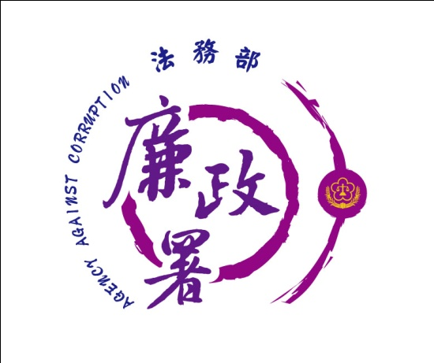
法務部廉政署新聞稿
發稿日期：107年6月27日
發稿單位：法務部廉政署防貪組
聯 絡 人：組長陳范回
聯絡電話：(02)23141000轉2061

國際透明組織主席魯比歐女士（Delia Ferreira Rubio）率17國分會代表訪問廉政署，推展公私部門合作及廉政交流
國際透明組織主席魯比歐女士（Delia Ferreira Rubio）、執行長帕特里夏女士（Patricia Moreira Sanchez）及亞太地區相關分會代表，共計17國38人訪臺，魯比歐女士一行人於今（27）日上午晉見陳副總統，除瞭解我國廉政建設成果外，並表達對我國廉政工作的肯定，同日下午2時率團參訪廉政署，由廉政署朱署長家崎熱情接待。
法務部邱部長受邀蒞臨致詞表示，法務部甫於4月舉辦中美洲邦交國廉政國際論壇，分享我國廉政法制以及重要廉政透明化措施，而6月辦理「亞太地區公私部門廉政交流活動」，更顯示出貪腐問題已無國界之分，而且在公部門提倡清廉、打擊貪腐的過程中，仍亟需私部門及民間社會力量的共同參與才能達到；此外，邱部長並介紹我國依循《聯合國反貪腐公約》，於100年成立廉政署，專責於國家廉政政策規劃，執行反貪、防貪及肅貪業務，並以建立我國廉潔乾淨政府為主要目標。
國際透明組織主席魯比歐女士（Delia Ferreira Rubio）及亞太地區相關分會代表，當日於廉政署參訪時，廉政署特別安排對主席的專訪，詢問主席認為臺灣在廉政工作上要做什麼突破，才能讓臺灣清廉印象調查排名向前提升，以及對於廉政署這個專責廉政機構的期待與建議；另安排觀賞介紹廉政署多媒體影片、參觀廉政署廉政展示中心及介紹行動蒐證器材等行程，最後雙方並就廉政實務經驗進行分享及意見交流。

